Presse-Information April 2018
RMOÖ Geschäftsstelle Mühlviertel johannes.miesenboeck@rmooe.at

Über 2,5 Mio. Euro EU-Fördermittel genehmigt für das Mühlviertel.

Mühlviertel/Oberösterreich. Beim 5. Begleitausschuss (BA) in Frankenfels (NÖ) im Förderprogramm INTERREG Österreich-Tschechische Republik für die Regionen OÖ, NÖ, Wien, Südböhmen, Südmähren und Vysočina wurden EU-Fördermittel in der Höhe von EUR 2.552.000 für Projekt im Mühlviertel genehmigt. Diese Mittel werden für die grenzüberschreitende touristische Entwicklung des Natur- und Kulturerbes entlang des Burgen- und Schlösserwegs von der Mühlviertler Alm und seinen Projektpartnern bereitgestellt. Weiters auch für die Erforschung der Zusammenarbeit unterschiedlicher Funksysteme (z.B. Kühlschrank mit Handy) an der FH Hagenberg. Weitere Informationen erhalten Sie unter k.preining@muehlviertleralm.at und hans-georg.brachtendorf@fh-hagenberg.at.

Ziel der grenzüberschreitenden Förderung ist, auf der lokalen und regionalen Ebene die Zusammenarbeit mit den tschechischen Nachbarorganisationen zu unterstützen. Antragsteller können Gemeinden, Verbände, Vereine, Hochschulen, Forschungsunternehmen bzw. regionale und lokale Organisationen sein. Der Fördersatz beträgt 85 % der förderfähigen Kosten für die Umsetzung gemeinsamer Maßnahmen und Aktivitäten und den Aufbau einer nachhaltigen Kooperation. Die Inhalte dieser Kooperationsprojekte können aus allen Themenbereichen kommen, wie zum Beispiel Kultur, Tourismus, Freizeit, Umweltbildung, Katastrophenschutz, Nachhaltigkeit, Inklusion, Forschung und Entwicklung.

Haben auch Sie eine Projektidee? Die nächste Einreichfrist für Projekte ist am 21.09.2018, 14:00 Uhr und der dazugehörige Begleitausschuss, welcher über die eingereichten Projekte entscheidet, findet diesmal am 22./23.01.2019 in Freistadt statt.

Bei weiteren Fragen zu den genehmigten Projekten, einer konkreten grenzüberschreitenden Projektidee, Projektentwicklung und Antragstellung steht die Regionalmanagement GmbH OÖ, Geschäftsstelle Mühlviertel für Auskünfte und Unterstützung kostenlos zur Verfügung (RM Johannes Miesenböck, +43(0)7942/ 77188-257, johannes.miesenboeck@rmooe.at). Weitere Informationen zum Förderprogramm sind unter www.at-cz.eu zu finden. Bei Projektideen bis EUR 23.530,-- wenden Sie sich bitte an die Betreuerin des Kleinprojektefonds DI Heide Spiesmeyer (+43 (0) 7942/77188-4305, heide.spiesmeyer@rmooe.at).

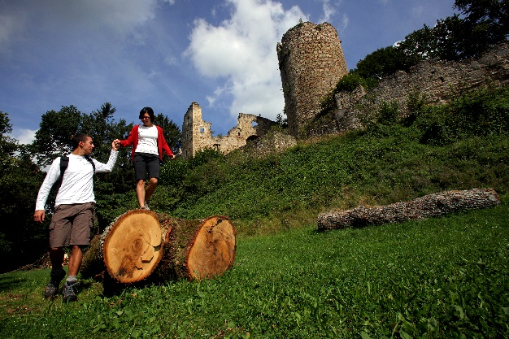
Pressefoto: Kultur- und Naturerlebnis am Burgen- und Schlösserweg; Copyright: Hawlan, Mühlviertler Alm

Logoleiste INTERREG Österreich – Tschechische Republik, Land OÖ
